4CCHSADEPX03-O
A HISTÓRIA DA FORMAÇÃO DOCENTE EM BANANEIRAS/PB: A INSTITUIÇÃO DO CURSO NORMAL NO COLÉGIO SAGRADO CORAÇÃO DE JESUS
(1)Eliana Fátima Martins, (2)Israiane Alves da Silva, (3)Luciene Chaves de Aquino. Centro de Ciências Humanas Sociais e Agrária/Departamento de Educação/PROBEX

RESUMO

Refere-se aos resultados parciais das ações desenvolvidas junto ao projeto de extensão intitulado “História da formação docente: a instituição e o desenvolvimento do Ensino Normal no município de Bananeiras/PB (1950 a 1960)”. Este estudo tem o objetivo de construir a história do Ensino Normal na cidade de Bananeira/PB, desde a instituição do primeiro curso normal no Colégio Sagrado Coração de Jesus em 1932, até a criação do Curso Normal Público Estadual na década de 1970. Além da construção histórica, destacam-se as ações de formação docente e discentes, por meio de mini-cursos e oficinas pedagógicas desenvolvidas na ‘Escola Estadual Normal Pedro Augusto de Almeida’, norteadas, por teorias que consubstanciam o ensino e a pesquisa em história e historiografia da educação, enfocando as temáticas: cultura escolar e práticas pedagógicas, memória, história das instituições educativas, e, sobretudo história da formação docente e relações de gênero. Realizamos entrevista com ex-normalistas fundamentando-se na história oral, além da localização e análise das fontes históricas documentais produzidas na época. Todas essas fontes entendidas como registros das práticas educativas, culturais, políticas e sócio-econômicas, que possibilitaram o fazer historiográfico, mediante a análise e a interpretação à luz de uma teoria que embase as múltiplas informações na operação historiográfica. Destacamos a ação da formação simultânea da professora e alunas(os), a qual possibilitará a oportunidade de vivenciar na prática atividades pedagógicas visando a construção da história da formação docente em Bananeiras/PB. È um trabalho impactante na medida em que repercute na construção da identidade história da profissão docente, bem como, da história da educação local, contribuindo de forma decisiva para a construção da identidade cultural do povo dessa região, e por conseqüência para a História da Educação Brasileira.
Palavras-Chave: Curso Normal, história e memória, cultura escolar e educação feminina.

INTRODUÇÃO

Trata-se de um trabalho que envolve pesquisa ensino e extensão a partir de uma abordagem histórica e historiográfica da formação. A temática ‘formação docente’ impera nas discussões educacionais na atualidade, colocada como um grande desafio para o século XXI. Acreditamos que para compreender os dilemas e as questões em torno da formação docente hoje, é imprescindível examinar a história da formação docente no âmbito nacional, regional e local. Por isso ressaltamos a importância de acrescentar na formação de docentes e discentes da Escola Normal de Bananeiras/PB, situações de aprendizagem reflexivas sobre a importância do ensino e da pesquisa em História da Educação, bem como o conhecimento e aprofundamento sobre a origem dos cursos de formação de professores/as (Curso Normal) nesse município, envolvendo professora e alunos(as) do 1º ano “A”do Curso Normal de modo que esse público sinta-se partícipe do processo histórico.
A idéia de formar os mestres para o ato de ensinar disseminou-se pela Europa no século XVIII, quando houve uma preocupação mais intensa com a formação de professores para o ensino público. Alguns fatores contribuíram para tal feito, tais como: a ascensão da burguesia, as idéias iluministas, o avanço das forças produtivas, o processo de urbanização e da expansão da educação pública.
A criação das Escolas Normais foi determinante para a consolidação da formação de professores no ocidente, “por tornarem possível a constituição de um corpo de funcionários públicos treinados para exercer funções que antes eram monopólio do campo religioso ou de mestres despreparados que em geral exerciam o magistério como uma ocupação secundária” (VILLELA, 2008, p.29).
O reconhecimento do ofício da docência se consolidou com a disseminação das escolas normais, instituições responsáveis pelo estabelecimento de um saber especializado e um conjunto de normas que constituíram esse campo profissional. As Escolas Normais surgiram no cenário da história da educação brasileira na primeira metade do século XIX, associadas ao projeto de constituição do Estado-Nação moderno. Em 1835 foi fundada a primeira Escola Normal do Brasil em Niterói, pelo poder público, abrindo o caminho para as demais que foram instituídas nas capitais das províncias: a Escola Normal da Bahia criada em 1836 (só veio a funcionar em 1842); a de Cuiabá 1842 (fechada em 1945) e do Ceará, em 1845. A Escola Normal de São Paulo foi instituída em 1846 e fechada por duas vezes (1867, 1878), após reinauguração em 1880, manteve suas atividades ininterruptas, tornando-se uma referência para as demais na Primeira República, surgiu também neste mesmo ano a Escola Normal do Rio de Janeiro. Registra-se também a Escola Normal de Sergipe (1870), Piauí (1864), Goiás (1882), Paraíba (1885) e o Rio Grande do Norte em 1874 (AQUINO, 2002; FREITAS, 2002; KULESZA, 2008). As Escolas Normais, na sua maioria, consolidaram-se somente no século XX, a exemplo da Escola Normal de Natal, foi instituída em 1908, juntamente com o Grupo Escolar Misto, tornando-se pioneira e modelar na formação docente do Estado do Rio Grande do Norte.
A província da Paraíba, sob o comando do presidente Souza Bandeira instituiu a sua Escola Normal em 1885, a qual prosseguiu sem interrupção. Inicialmente criada como Escola Normal mista (1884) junto ao Liceu Paraibano, teve essa proposta rejeitada pelo então presidente que não hesitou em criar uma escola exclusivamente feminina, considerada ‘mais conveniente’ para o exercício do magistério (Kulesza, 2008). Inicialmente freqüentadas por alunos do sexo masculino, na passagem do século XIX para o XX, já era predominante o número de moças nas escolas normais, bem como as mulheres já eram maioria no magistério primário público. As escolas normais tornaram-se redutos de moças que buscavam a instrução ou o trabalho remunerado, não só no Brasil, mas também em outros países, por fim o processo de feminização do magistério foi uma tendência mundial (APPLE, 1995; VIANNA, 2002).
As Escolas Normais Oficiais instituídas em cada capital seguia orientação da legislação educacional do Estado, bem como se tornaram referência para a organização de Cursos Normais criados no âmbito de cada localidade no interior das unidades federativas. Partindo desse pressuposto caminhamos na construção da historiografia da educação local e regional, focalizando nessa tessitura a construção da história da formação docente no município de Bananeiras/PB, que se originou por meio da instituição do Curso Normal no Colégio “Sagrado Coração de Jesus”, dirigido pelas Irmãs de Santa Dorotéia destinado a educação feminina. Esta instituição de ensino segue a filosofia pedagógica e educacional desta Congregação criada por Paula Fransinetti em 1834, na Itália, e teve sua primeira escola fundada no Brasil no ano de 1866 (COLÉGIO SANTA DOROTÉIA, 2011).
Trata-se, portanto de uma abordagem de ensino e de pesquisa em história da educação visando formar a capacidade de refletir, analisar e problematizar a história enquanto parte integrante da vida de cada aluno/a, de forma a proporcioná-los/las uma compreensão sistemática e crítica da realidade. Dessa forma, propomo-nos a adoção de uma postura investigativa, o que implica ousar e construir uma atitude reflexiva e questionadora diante do conhecimento historicamente produzido.

PROCEDIMENTOS METODOLÓGICOS

O trabalho constitui-se de três etapas diferentes e complementares. A primeira compreende capacitação da equipe por meio de estudo bibliográfico sobre o ensino e a pesquisa em História da Educação e da formação docente, seguida da localização e o levantamento de fontes historiográficas documentais e orais a cerca da instituição dos Cursos Normais em Bananeiras. Observamos à diversidade de fontes, entendidas como testemunhos da história, registros das práticas educativas, sociais, culturais, políticas e econômicas. Mediante a diversidade de fontes, procuramos relacioná-las entre si, evitando tratar uma ou outra como a mais verdadeira. Nesse processo privilegiamos as fontes orais, ou seja, os testemunhos de ex-alunas do Curso Normal que se tornaram professoras, pois “a história oral além de promover o entendimento de determinadas situações, permite dialogar com a comunicação pública” (MEIHY, 1996, p. 13). Além da análise dos documentos oficiais como os boletins escolares, a iconografia, entre outras evidências que possibilitam a construção da história da formação docente em Bananeiras/PB.
A segunda etapa se caracteriza por atividades de formação teórico/prática, traduzindo-se na prática pedagógica partindo de temáticas relacionadas ao ensino e a pesquisa em História da Educação, e em específico à temática ‘história da formação docente e gênero. Esta fase encontra-se em desenvolvimento mediante a efetivação de oficinas e mini-cursos realizados com a professora e aluno/as da Escola Normal, a saber: Oficina 1 – Memórias e vivências; Oficina 2 – História Oral; Mini-curso 1 – Pesquisa em História da Educação e Fontes; Mini-curso 2 - História da Formação docente e do Ensino Normal no Município de Bananeiras/PB.
A realização de oficinas possibilita a rememoração e o partilhar de vivências, bem como a importância da memória e do relato oral para a construção/reconstituição da identidade histórica e do caráter subjetivo da história. O desenvolvimentos dos mini-cursos consistem no estudo e compreensão dos conceitos de História, Historia da Educação e fontes, ao mesmo tempo em possibilita o manuseio e interpretação das fontes históricas, bem como a escrita da história. O fazer historiográfico, implica a análise e a interpretação dessas fontes à luz de uma teoria que possa respaldar as muitas informações que articuladas possibilitam a operação historiográfica. Pois, a reconstrução histórica depende essencialmente das fontes, que são o ponto de origem, a base de apoio para a produção historiográfica (LOPES; TEIXEIRA, 2001). Instigamos a comunidade escolar a uma cultura que possibilite a prática contínua de resgate e preservação de fontes históricas, estimulando os sujeitos envolvidos no esforço de preservação da memória institucional da Escola Pública. Além disso, é dado visibilidade e voz aos sujeitos sociais que contribuem para o desenvolvimento da história da educação da cidade difundindo e valorizando a história e a cultura local. Trata-se, portanto, de uma ação socializadora que envolve o grupo em atividades que contribuem para a construção do conhecimento e do fazer histórico.

ANÁLISES DOS RESULTADOS

As escolas religiosas, de caráter particular, a exemplo do Colégio Sagrado Coração de Jesus, disseminaram-se no Brasil no início do século XX e se caracterizaram por imprimir uma prática de ensino entranhada na religiosidade, na instrução e na formação da moral.
A fim de conhecer o processo de instituição do ensino normal em Bananeiras/PB, investimos nos testemunhos orais por permitir dar voz aos sujeitos que vivenciaram o processo histórico. Adotamos a concepção de que tanto as fontes orais como as escritas são representações e não reconstruções do real, nem uma nem outra “pode ser tomada tal e qual ela se apresenta” (POLLAK, 1992, p. 204). Para tanto realizamos entrevistas com ex-normalistas do Curso Normal ministrado no Colégio Sagrado Coração de Jesus, pessoas que integraram o cotidiano desse educandário, cujos relatos revelaram trajetórias de vida, histórias pessoais que se entrecruzam com a da instituição, destacando algumas referências do grupo, suas sensibilidades, por exemplo, o que, muitas vezes, a fonte documental escrita não nos permitiu apreender. Das entrevistas com as ex-alunas, Giselia Bezerra e Vinícia Santa Cruz, colhemos informações imprescindíveis sobre a inauguração do ensino normal e do seu cotidiano escolar nesta instituição.
Ao rememorar a juventude vivida na cidade de Bananeiras/PB, Giselia Bezerra nos informa que as Irmãs Dorotéas chegaram nesta cidade em 1917, a cavalo, acompanhadas pelo Cônego Cristovão Ribeiro, pároco local, e recebidas pelo Dr. Antonio de Farias Coutinho e o Sr. Leopoldo Bezerra. As cinco religiosas ficaram hospedadas na casa paroquial, durante o período de edificação do colégio que teve incentivos de proprietários, intelectuais e de políticos locais. No ano seguinte foi dado início às atividades missionárias com a inauguração do educandário feminino (BEZERRA, 2011).
O Colégio Sagrado Coração mantinha alunas sob forma de internato, semi-internato e externato, para atender a demanda de alunas advindas de vários municípios, inclusive da capital do Estado da Paraíba e de outros circunvizinhos. Tinha por base o ensino primário, cumprindo com rigor as matérias básicas, além do preparo de cultura geral (BEZERRA, 2011).
O Curso Normal constituído de uma extensa estrutura com um arcabouço de conhecimentos destinados a formação da identidade feminina. Das 18(dezoito) disciplinas que compunha o currículo do Curso Normal, doze delas veiculavam saberes e fazeres que confluíam para a formação do comportamento feminino preconizado na época: abnegação, docilidade, obediência, boas maneiras, habilidade manuais, destreza na organização doméstica e zelo nos cuidados com a família. Qualidades que eram cultivadas cotidianamente tanto pelas normas de funcionamento da escola, quanto na reprodução e inserção dos conhecimentos veiculados nas matérias escolares, a saber: Comportamento, Civilidade, Religião, Freqüência, Música, Trabalhos Manuais, Ginástica, Piano, Violino, Pintura, Flores e Arranjos Domésticos. Destacava-se também uma sólida composição dos conhecimentos clássicos: Português, Francês, Matemática, Geografia Geral, Coreografia do Brasil e Desenho (BANANEIRAS, 1938).
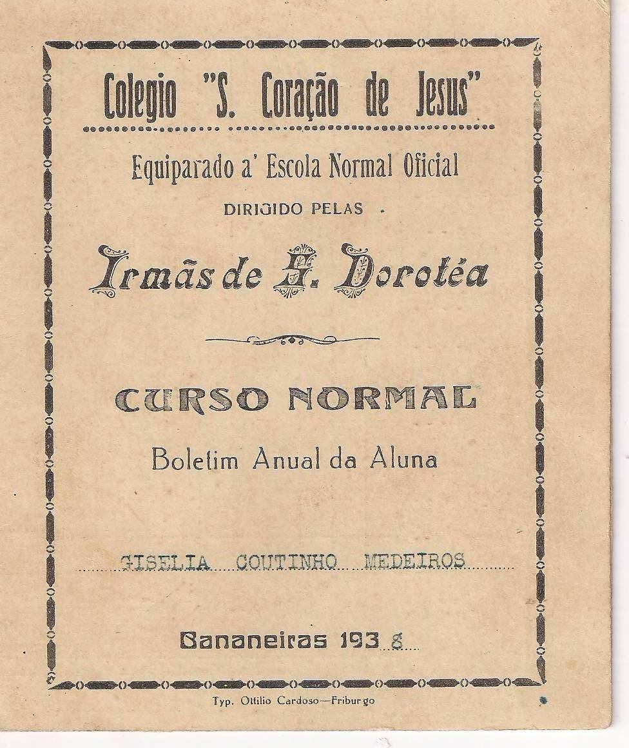
FOTO 1−Boletim Anual da Aluna do Colégio Sagrado Coração de Jesus (1938)
Fonte: Acervo Particular de Dona Gisele Bezerra

As características desse educandário repercutiram para a instalação de um Curso Normal em um Colégio (internato) destinada à formação de moças. Observamos os saberes veiculados, assim como a cultura escolar transmitida em cada época, ou seja, o conjunto de “normas que definem conhecimentos a ensinar e condutas a inculcar, e um conjunto de práticas que permitem a transmissão desses conhecimentos e a incorporação desses comportamentos” (JULIA, 2001, p.10).
Tudo isso nos remete a análise das relações entre magistério, formação docente e a moldagem de um comportamento feminino disciplinado e obediente, somente compreendido a partir dos estudos do gênero, ou seja, a interpretação de que numa sociedade patriarcal conservadora é atribuída lugares sociais a partir da condição sexual. Assim sendo as práticas educativas nesta instituição eram pensadas e organizadas para a formação de mulheres professoras primárias, conforme afirma Giselia Bezerra (2011) “ao ingressar no Curso Normal tinha plena convicção de que estava me formando para trabalhar como professora, em busca de uma profissão”, [...] embora os empregos dependessem de interferência políticas”.
Portanto, a história dos Cursos Normais e da Escola Normal de Bananeiras/PB, caracterizava-se como um lugar generificado, na medida em que desenvolve um modelo de educação a partir da diferença sexual, ou seja, especificamente para a formação da mulher professora, pautado principalmente pelo rigor e pela disciplina, imprimida cotidianamente nas práticas e normas, ou seja, a pontualidade, a formação religiosa por meio da aula catecismo, pois as normalistas não tinham acesso a leitura da Bíblia, os desfiles cívicos, o severidade no uso do uniforme, as aulas de canto orfeônico e principalmente os conhecimentos pedagógicas, representadas nas disciplinas de Pedagogia e Pedologia (BEZERRA, 2011). Nesse sentido, Santa Cruz (2010) reafirma a rigorosidade das regras que regulamentava o cotidiano dessa instituição.
Na dinâmica das medidas da política educacional que articula as esferas nacional/regional/local, o Curso Normal, foi instituído inicialmente numa instituição privada no Município de Bananeiras/PB. Somente no decorrer da década de 1970, deu-se a criação do Curso Normal público, nas instalações do Colégio Estadual de 1º e 2º Graus, José Rocha Sobrinho, sob a denominação ‘Curso Profissionalizante Pedagógico’. Seguindo o itinerário do Ensino Normal, em 1982 deu-se o início a edificação de um prédio próprio para este nível de ensino, uma entre tantas outras exigências para a criação da Escola Normal Oficial de Bananeiras por meio do Decreto Estadual 10.121 de 27 de dezembro de 1983.

CONCLUSÃO

Nossas conclusões são parciais tendo em vista que o projeto encontra-se em fase de desenvolvimento, principalmente no se refere a realização das oficinas possibilitam a rememoração e o partilhar de vivências, bem como a compreensão da importância da memória e do relato oral para a construção/reconstituição da identidade histórica e do caráter subjetivo da história. A reconstituição da história da formação docente por meio da História Oral nos possibilitou a escrita e divulgação da história da formação docente no município de Bananeiras/PB, a partir da versão daqueles que foram partícipes dessa história. Isso repercutiu na construção da identidade história da profissão docente, bem como, da história da educação local, contribuindo de forma decisiva para a construção da identidade cultural do povo dessa região, e por conseqüência para a História da Educação Brasileira

REFERÊNCIAS

APPLE, Michael W. Trabalhos docentes e textos: economia política das relações de classe e de gênero em educação. Tradução: Thomaz Tadeu da Silva, Tina Amado e Vera Maria Moreira. Porto Alegre: Artes Médicas, 1995

AQUINO, Luciene Chaves de. A Escola Normal de Natal (1908 – 1938). 2002. 194 f. Dissertação (Mestrado em Educação) − Centro de Ciências Sociais Aplicadas, Universidade Federal do Rio Grande do Norte, Natal, 2002.

BANANEIRAS. Colégio Sagrado Coração de Jesus. Equiparado a Escola Normal Oficial. Dirigido pelas Irmãs de S. Dorotéas. Curso Normal. Boletim anual da aluna. Bananeiras, PB, 1938.

COLÉGIO SANTA DOROTÉIA: Belo Horizonte. Disponível em: <http://www.santadoroteia.com.br/2008/MenuPrincipal/OColegio/OColegio.html> Acesso em: 22 março. 2011.

FREITAS, Anamaria Gonçalves Bueno de. Da “normalista-espera-marido” ao exercício profissional no magistério: trajetórias de ex-alunas do Instituto de Educação Rui Barbosa (Aracajú/SE − 1920/1950). In.: CAMPOS, Maria Christina S. Souza; SILVA; Vera Lúcia G. da. (Orgs.). Feminização do magistério: vestígios do passado que marcam o presente. Bragança Paulista: EDUSF, 2002. p. 141-162.

JULIA, Dominique. A cultura escolar como objeto histórico. Revista Brasileira de História da Educação, Campinas, n.1, p. 9−43, jan./jun. 2001.

KULESZA, Wojciech Andrzej. Formação histórica da Escola Normal da Paraíba. In: ARAÚJO, José Carlos S.; FREITAS, Anamaria G. B. de; LOPES, Antônio de P. C (orgs.). As escolas normais no Brasil: do Império à República. Campinas, SP: Alínea, 2008.

LOPES, Eliana Marta Teixeira; GALVÃO, Ana Maria de Oliveira. História da Educação. Rio de Janeiro: DP&A, 2001.

MEIHY, José Carlos S. Bom. Manual de história oral. São Paulo: Loyola, 1996.

POLLAK, Michael. Memória e identidade social. Estudos Históricos. Rio de Janeiro, v.5, n.10, p. 200−212, 1992.

SANTA CRUZ, Vinícia Almeida. Construir o cotidiano do Grupo Escolar Xavier Júnior a partir das lembranças de ex-diretora. Entrevistadores: Luciene Chaves de Aquino; Jefferson Silva de Barros Santos. Bananeiras, 2010. Gravação áudio/vídeo (60 min.).

VILLELA, Heloísa de O. S. Concepções sobre a institucionalização da formação docente no século XIX. In: ARAÚJO, José Carlos S.; FREITAS, Anamaria G. B. de; LOPES, Antônio de P. C (orgs.). As escolas normais no Brasil: do Império à República. Campinas, SP: Alínea, 2008.

VIANNA, Cláudia. Contribuições do conceito de gênero para a análise da feminização do magistério no Brasil. In: CAMPOS, Maria Christina. S. de Souza; SILVA, Vera Lúcia G. da (Orgs.). Feminização do magistério: vestígios do passado que marcam o presente. Bragança Paulista: EDUSF, 2002. p. 39-67.

